Guía de estudio del TFI
Predictor híbrido EM + ART 1 de la nota del próximo examen (CarGross)
Trabajo Final Integrador de Inteligencia Artificial · UADER · FCyT · IDTI Lab · 2026
Para qué sirve: repasar, de a un concepto por vez, qué es cada pieza del proyecto, por qué se decidió así (D-01 a D-20 del Registro de decisiones) y cómo quedó en el código. Cada sección termina con preguntas que pueden aparecer en la defensa.

Plan de la guía
- ✓ 1. La red Carpenter-Grossberg (ART 1)
- ✓ 2. El algoritmo EM (mezcla de gaussianas) y la elección de K
- ✓ 3. Por qué combinar EM y ART 1: la arquitectura del proyecto
- ✓ 4. Los datos: dataset simulado, dataset 2 y metadata
- ✓ 5. Preprocesamiento y codificación: escalado, bins y 4 bits
- ✓ 6. El riesgo ℛ: ordenar los perfiles con el autovector
- ✓ 7. La vigilancia ρ y el barrido
- ✓ 8. Predicción, categoría y confianza baja
- ✓ 9. Métricas: pureza, CR, MAE, acierto, BIC, silhouette
- ✓ 10. El código: módulos de src/, CLI y app
- ✓ 11. Limitaciones y preguntas probables de la defensa

1. La red Carpenter-Grossberg (ART 1)
En una frase
Es una red neuronal no supervisada que agrupa vectores de unos y ceros: a cada patrón nuevo lo pone en el grupo (nodo) que se le parezca lo suficiente y, si ninguno se parece, crea un grupo nuevo sin olvidar los anteriores.

1.1 Qué es
ART significa Adaptive Resonance Theory (teoría de la resonancia adaptativa). La propusieron Gail Carpenter y Stephen Grossberg (1987) y ART 1 es su primera versión, pensada para entradas binarias. En el proyecto seguimos el algoritmo tal como lo resume Lau (1992) en el Box 3, que es el material de cátedra.
La red tiene dos capas y dos juegos de pesos:
Pieza | Qué es | En el proyecto
Capa F1 (entrada) | Una neurona por bit del vector | 20 neuronas (5 variables × 4 bits)
Capa F2 (salida) | Una neurona por nodo o categoría; compiten entre sí | 871 nodos al terminar de entrenar con ρ = 0,65
Pesos b (abajo → arriba) | Sirven para elegir qué nodo probar primero | Empiezan en 1 / (1 + N) = 1/21
Pesos t (arriba → abajo) | El prototipo del nodo: los bits que comparten sus alumnos | Empiezan todos en 1
Vigilancia ρ | Cuánto se tiene que parecer un patrón al prototipo para entrar | ρ = 0,65 (D-13)

Los pesos, explicados con un ejemplo
Pensá cada nodo como una ficha de un grupo de alumnos:
- t (prototipo): es la ficha: marca con 1 los rasgos que tienen todos los alumnos del nodo. Sirve para el control estricto (la vigilancia).
- b (puntos): es la misma ficha pasada a puntos. Sirve para un ranking rápido: qué nodo probar primero.
b siempre sale de t: b = t / (0,5 + cantidad de unos de t). Cada bit en 1 del prototipo vale un poco menos que 1/(cantidad de unos), así un nodo con muchos unos no gana solo por tener más bits encendidos.
Ejemplo con 4 bits (N = 4)
Al empezar: t = 1111 (un nodo vacío acepta todo) y b = 1/(1+4) = 0,2 en cada bit.
Llega Ana, x = 1100. No hay nodos, así que se crea uno:
t = 1111 AND 1100 = 1100 → la ficha dice "bits 1 y 2".
b = t / (0,5 + 2) = 0,4 0,4 0 0.
Llega Beto, y = 1110:
Elección (usa b): 0,4 + 0,4 + 0 + 0 = 0,8 puntos. Es el más activado.
Vigilancia (usa t): Beto tiene 3 unos y la ficha comparte 2 → 2/3 = 0,67 > 0,65.
Se parece lo suficiente: Beto entra. t = 1100 AND 1110 = 1100 (no cambia).
Resumen: b ordena a quién preguntar primero; t decide si acepta.

Es bioinspirada: Grossberg buscaba explicar cómo el cerebro aprende cosas nuevas sin borrar lo que ya sabía. Cuando lo que vemos coincide con lo que esperamos, lo reforzamos; cuando no coincide, buscamos otra explicación o armamos una categoría nueva.

1.2 El problema que resuelve: estabilidad contra plasticidad
Una red que aprende tiene que ser plástica (incorporar lo nuevo) y estable (no olvidar lo viejo). Las dos cosas tiran en sentidos opuestos.
Ejemplo
Una red con retropropagación aprende a reconocer gatos. Si después la entrenamos solo con perros, ajusta todos sus pesos para los perros y empieza a fallar con los gatos (olvido catastrófico).
ART 1, en cambio, ve que un perro no se parece lo suficiente a ningún nodo de gatos y le crea su propio nodo. Los nodos de gatos quedan intactos.

Para nosotros esto significa que un alumno nuevo puede sumarse a la red sin reentrenar todo (por eso en la FAQ del manual se habla de aprendizaje incremental).

1.3 Cómo funciona, paso a paso
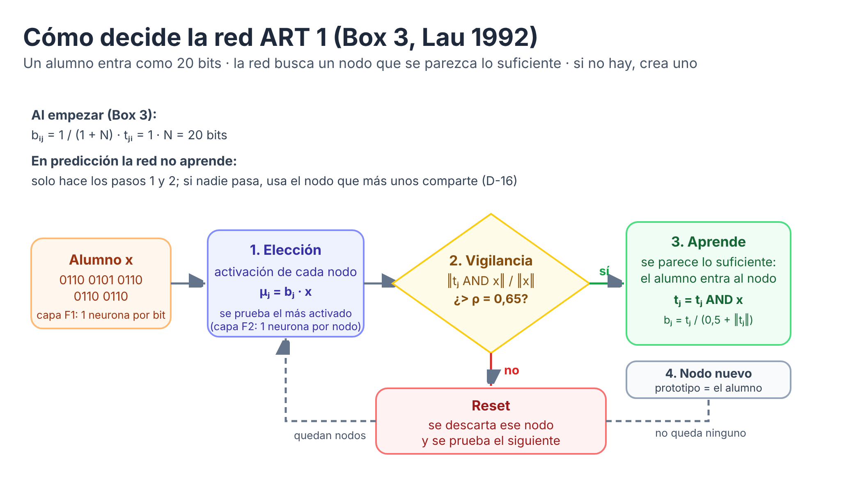
Para cada patrón x (un alumno de 20 bits) la red hace lo siguiente:
- 1. Elección: se calcula la activación de cada nodo, μⱼ = bⱼ · x, y se toma el más activado.
- 2. Vigilancia: se cuenta qué parte de los unos de x también está en el prototipo, ‖tⱼ AND x‖ / ‖x‖. Si es mayor que ρ, el nodo se parece lo suficiente.
- Reset: si no pasa, ese nodo se descarta para este alumno y se prueba el siguiente más activado.
- 3. Aprendizaje: el nodo elegido se queda solo con los bits en común, tⱼ = tⱼ AND x, y bⱼ = tⱼ / (0,5 + ‖tⱼ‖). Se llama aprendizaje rápido porque se hace en un paso.
- 4. Nodo nuevo: si ningún nodo pasa la vigilancia, se crea uno cuyo prototipo es el propio x.
Ejemplo chico (6 bits, ρ = 0,65)
Alumno x = 110100 → tiene 3 unos.
Nodo A, prototipo 110000: comparte 2 de los 3 unos → 2/3 = 0,67 > 0,65 → se parece lo suficiente. El prototipo queda 110000 AND 110100 = 110000.
Nodo B, prototipo 001100: comparte 1 de 3 → 0,33 → reset.
Si x fuera 111111 (6 unos), con A compartiría 2/6 = 0,33 → reset, y con B también 2/6 → nodo nuevo con prototipo 111111.

Durante la predicción la red no aprende: hace solo la elección y la vigilancia. Si ningún nodo pasa, no se crea uno nuevo sino que se usa el que más unos del alumno comparte y la predicción se marca como de confianza baja (D-16). Todo esto está en src/art1.py, clase CarpenterGrossbergNetwork, con un método por paso (_activaciones, _pasa_vigilancia, _aprender, _crear_nodo).

1.4 El papel de ρ (vigilancia)
ρ es la perilla más importante: decide qué tan exigente es la red.
ρ | Nodos | Qué pasa
0,30 (bajo) | 89 | Pocos nodos grandes que mezclan alumnos distintos (MAE 1,03)
0,65 (elegido) | 871 | Equilibrio: pureza 81,4% y el menor MAE, 0,94 (D-13)
0,80 (alto) | 2.221 | Muchos nodos chicos, casi uno por alumno; su nota media es poco confiable (MAE 0,98)

1.5 Para qué se usa
ART 1 sirve para agrupar patrones binarios cuando no se sabe de antemano cuántos grupos hay y los datos pueden seguir llegando. Usos típicos en la bibliografía:
- reconocimiento de patrones binarios, como letras o imágenes en blanco y negro;
- agrupamiento de registros descritos con rasgos sí/no (documentos, perfiles);
- detección de novedades: un patrón que obliga a crear un nodo nuevo es distinto a todo lo visto.
En el TFI la usamos para agrupar alumnos con hábitos casi iguales. Cada nodo termina con un grupo de alumnos de entrenamiento, y la nota esperada de un alumno nuevo es la nota media de su nodo. La red sola no sabe qué nodo es bueno o malo; eso lo aporta EM (sección 3).

1.6 Ventajas y desventajas
Ventaja | Qué significa | Cómo se ve en el TFI
No supervisada | No necesita que nadie le diga la clase de cada patrón | La nota del examen nunca entra a la red
Estable y plástica | Aprende lo nuevo sin olvidar lo viejo | Un alumno nuevo no obliga a reentrenar
No hay que fijar la cantidad de grupos | Los nodos se crean según ρ | 871 nodos salieron solos con ρ = 0,65
Rápida | Aprendizaje en un paso y pocas pasadas | Hasta 5 épocas; la demo entrena en ~3 s
Interpretable | Cada prototipo es un patrón de bits que se puede leer | La CLI guarda el prototipo de cada nodo (modo train)

Desventaja | Qué significa | Cómo se manejó en el TFI
Solo entradas binarias | Los números hay que pasarlos a bits | Bins de 0 a 10 y código posicional de 4 bits (D-07, D-12)
Muy sensible a ρ | Un ρ mal elegido da pocos nodos mezclados o miles de nodos chicos | Barrido de ρ de 0,10 a 0,90 y elección de 0,65 (D-13)
Erosión del prototipo | Con AND los prototipos solo pierden unos y pueden quedar aceptando patrones distintos | Se reporta la pureza y se limita a 5 épocas
Depende del orden | Presentar los patrones en otro orden puede dar otros nodos | La separación 80/20 usa semilla fija (42): el orden es siempre el mismo y los resultados se repiten
No entiende de orden numérico | Compara bits: 0111 (7) y 1000 (8) no comparten nada | La nota no siempre sube al mejorar un hábito; se documentó como limitación (D-17)
Muchos nodos chicos | Nodos de pocos patrones generalizan mal | Casi la mitad de los nodos tiene menos de 5 alumnos; respaldo de confianza baja (D-16)
Sensible al ruido | Un bit cambiado puede llevar a otro nodo | Las variables se agrupan en bins antes de codificar

1.7 Preguntas que pueden hacer en la defensa
¿Por qué ART 1 y no una red con retropropagación?
Porque el trabajo es no supervisado (no hay clase que enseñar) y ART 1 agrupa sin etiquetas, sin fijar cuántos grupos hay y sin olvido catastrófico.
¿Qué pasa si sube ρ?
La red se vuelve más exigente: más nodos, más pureza, pero nodos más chicos. Después de 0,65 el MAE empeora.
¿Qué es un reset?
Cuando el nodo más activado no pasa la vigilancia, se descarta para ese alumno y se prueba el siguiente.
¿Por qué hay que pasar los datos a bits?
Porque ART 1 solo acepta entradas binarias. Para valores continuos existen ART 2 y Fuzzy ART, pero la cátedra pidió ART 1 con binario posicional.
¿La red aprende durante la predicción?
No. Solo compara; si nadie pasa la vigilancia usa el nodo más parecido (D-16).

Bibliografía de esta sección
- Lau, C. (Ed.). (1992). Neural Networks: Theoretical Foundations and Analysis. IEEE Press. Box 3, pp. 5–14 (material de cátedra).
- Carpenter, G. A., & Grossberg, S. (1987). A massively parallel architecture for a self-organizing neural pattern recognition machine. Computer Vision, Graphics, and Image Processing, 37(1), 54–115.
- Proyecto: src/art1.py, docs/manual_de_referencia.md (secciones 3, 9 y 10), Registro de decisiones D-12, D-13, D-16, D-17.

2. El algoritmo EM (Expectation-Maximization)
En una frase
Es un método estadístico no supervisado que supone que los datos vienen de una mezcla de K campanas (gaussianas) y las va ajustando hasta encontrar los K grupos que mejor explican a los alumnos, dándole a cada alumno una probabilidad de pertenecer a cada grupo.

2.1 Qué es
EM lo formalizaron Dempster, Laird y Rubin (1977) como una forma general de estimar parámetros cuando hay un dato que no se ve. Acá el dato que no se ve es a qué grupo pertenece cada alumno. Usado así se llama mezcla de gaussianas (GMM, Gaussian Mixture Model).
Cada grupo (componente o perfil) se describe con tres cosas:
Parámetro | Qué es | Ejemplo en palabras
Media μₖ | El centro del grupo: el alumno típico | 7 h de estudio, 85% de asistencia, 16 tareas…
Covarianza Σₖ | Qué tan desparramado está el grupo y en qué dirección; forma de la campana (una elipse en varias variables) | En este grupo, quien estudia más también entrega más tareas
Peso πₖ | Qué parte de los alumnos pertenece al grupo | 30% de los alumnos

2.2 Cómo funciona: dos pasos que se repiten
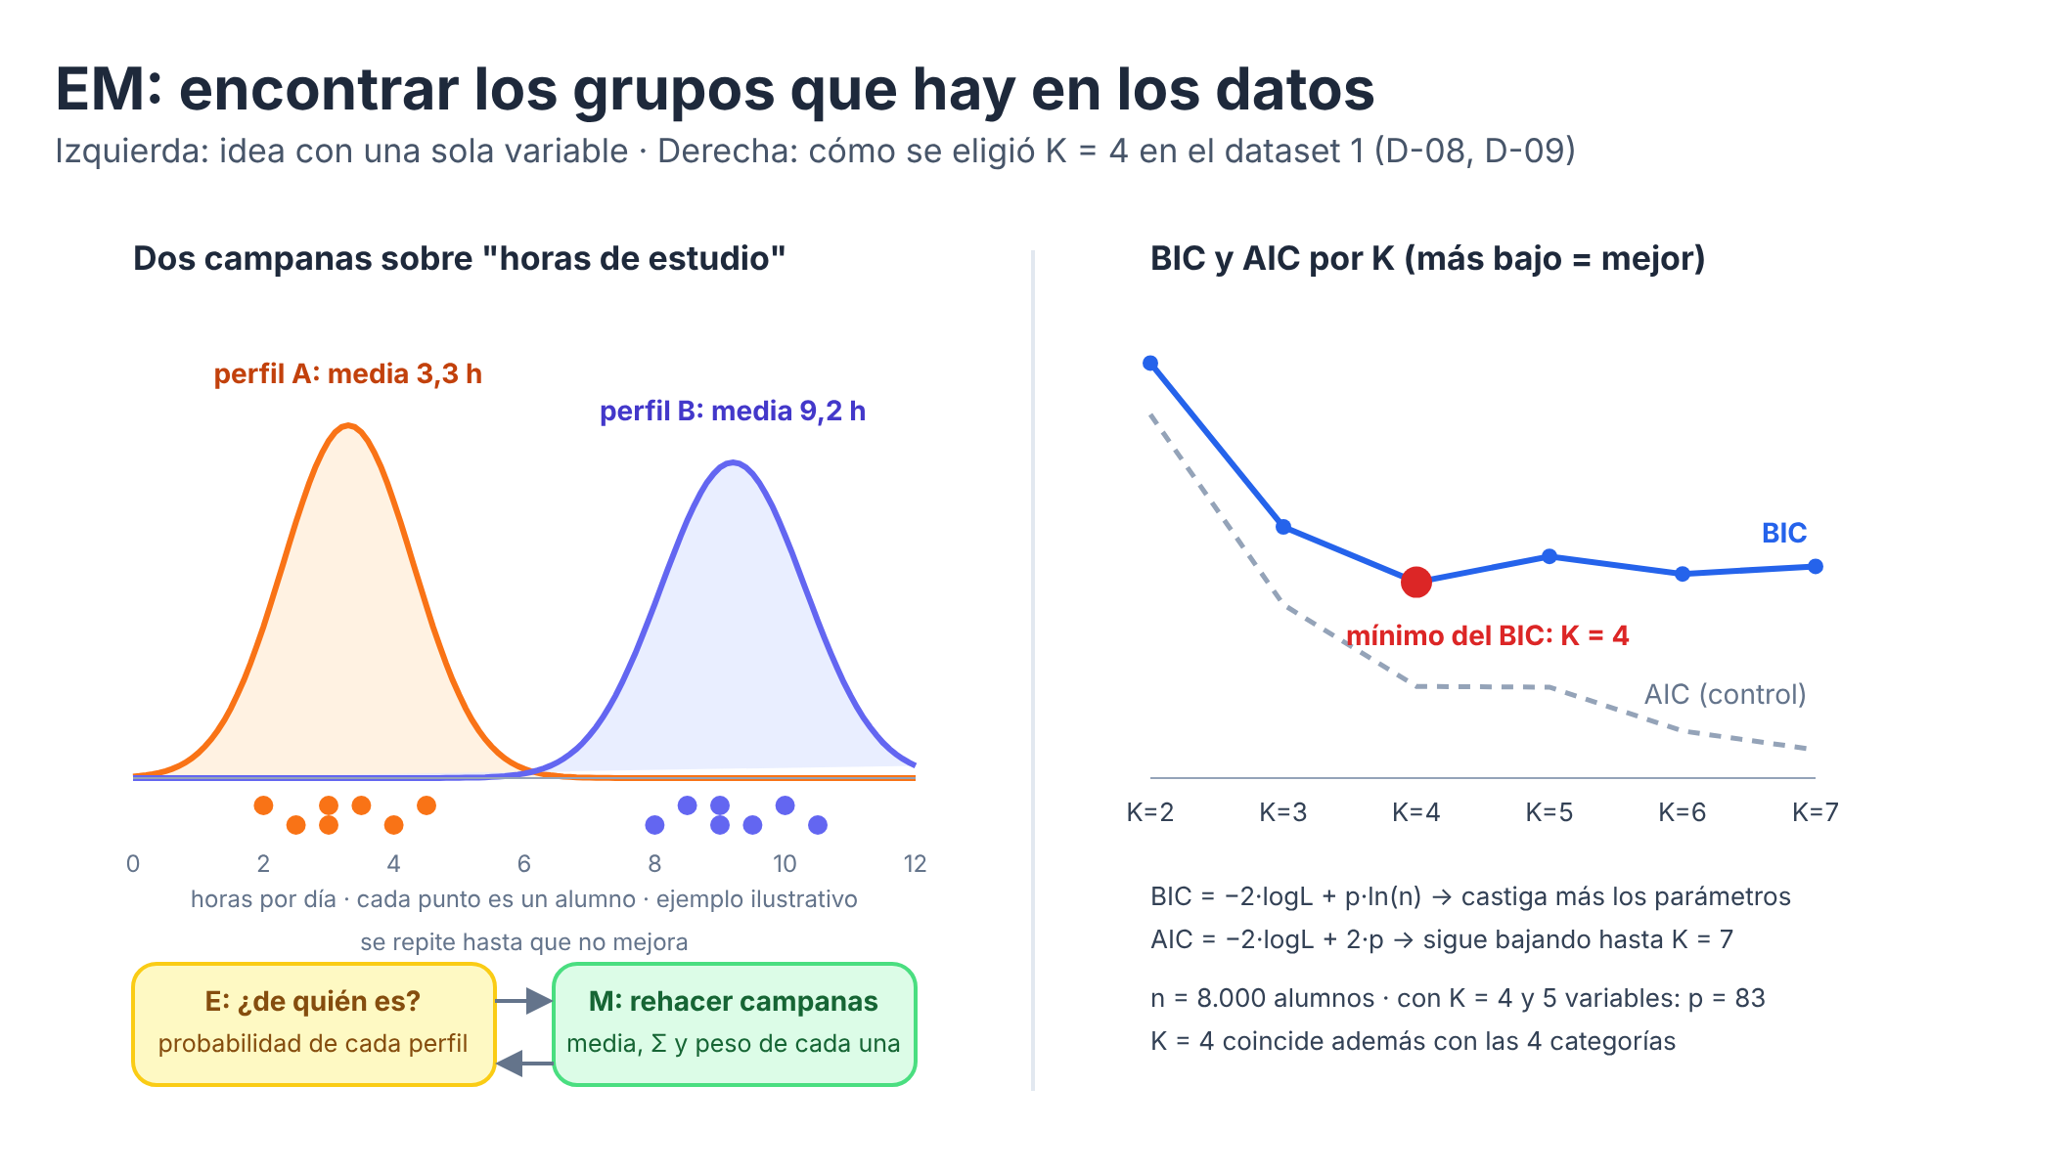
- 0. Inicio: se empieza con K campanas puestas más o menos al azar.
- E (Expectation, esperanza): para cada alumno se calcula la probabilidad de que pertenezca a cada campana. Esa probabilidad se llama responsabilidad (γ).
- M (Maximization, maximización): con esas probabilidades se recalcula cada campana: su media, su covarianza y su peso. Cada alumno aporta a cada campana según su probabilidad.
- Repetir: se repite E y M. Cada vuelta la log-verosimilitud (qué tan bien explica el modelo a los datos) sube o queda igual; cuando deja de mejorar, termina.
Ejemplo con una sola variable (horas de estudio, K = 2)
Campana A centrada en 3 h y campana B centrada en 9 h.
Paso E: un alumno con 2 h está casi seguro en A (por ejemplo 99% A, 1% B). Uno con 6 h queda en el medio (por ejemplo 55% A, 45% B).
Paso M: la nueva media de A es el promedio de las horas de todos, pesando a cada alumno por su probabilidad de ser A. Si los alumnos de A estudian un poco más de lo que se suponía, el centro de A se corre hacia la derecha.
Así, vuelta tras vuelta, las campanas se acomodan sobre los grupos reales.

Diferencia con k-means: k-means asigna cada alumno a un solo grupo (asignación dura) y supone grupos redondos. EM da probabilidades (asignación blanda) y permite elipses de cualquier forma y tamaño.

2.3 Métricas de EM (pedidas por la cátedra)
Métrica | Qué mide (en simple) | Dataset 1
Log-verosimilitud | Qué tan probable es ver estos datos con el modelo; más alto es mejor | −117.072
BIC / AIC | Ajuste castigado por la cantidad de parámetros; más bajo es mejor | 234.890 / 234.310
Silhouette | De −1 a 1: qué tan separados están los grupos. Meta 0,40 | 0,19 (se superponen)
Entropía de responsabilidades | Qué tan dudoso está el modelo al asignar: 0 = seguro; máximo ln 4 = 1,39 | 0,47 (bastante seguro)

2.4 Preguntas que pueden hacer en la defensa
¿Qué significan la E y la M?
E (esperanza): calcular la probabilidad de que cada alumno pertenezca a cada grupo. M (maximización): recalcular cada grupo con esas probabilidades para que el modelo explique mejor los datos.
¿Por qué EM y no k-means?
Porque da probabilidades, permite grupos de forma elíptica y tiene criterios (BIC, AIC) para elegir K. Además sus covarianzas permiten calcular el riesgo ℛ.
¿Por qué K = 4?
Porque es el mínimo del BIC en el dataset 1 y coincide con las 4 categorías.
¿Por qué el silhouette da 0,19 si la meta era 0,40?
Porque los perfiles se superponen: los datos son enteros y acotados y no forman campanas perfectas. Igual quedan bien ordenados por nota.
¿EM usa la nota del examen?
No. Agrupa solo con las 5 variables de entrada; la nota se usa recién al final.

Bibliografía de esta sección
- Dempster, A. P., Laird, N. M., & Rubin, D. B. (1977). Maximum likelihood from incomplete data via the EM algorithm. Journal of the Royal Statistical Society, Series B, 39(1), 1–38.
- Schwarz, G. (1978). Estimating the dimension of a model. The Annals of Statistics, 6(2), 461–464. (BIC)
- Akaike, H. (1974). A new look at the statistical model identification. IEEE Transactions on Automatic Control, 19(6), 716–723. (AIC)
- Rousseeuw, P. J. (1987). Silhouettes. Journal of Computational and Applied Mathematics, 20, 53–65.
- Pedregosa, F., et al. (2011). Scikit-learn: Machine Learning in Python. JMLR, 12, 2825–2830. (GaussianMixture)
- Proyecto: src/em_clustering.py, data/output/em_seleccion_k.csv, Registro de decisiones D-04, D-08, D-09, D-11, D-18.

3. Por qué combinar EM y ART 1
En una frase
EM encuentra 4 perfiles gruesos de alumnos y los ordena de mejor a peor rendimiento, así cada perfil recibe el nombre de una categoría; ART 1 arma grupos finos de alumnos casi iguales para dar una nota más precisa.

Categoría | Nota esperada
Promoción | > 8
Aprobado Regular | 6 a 8
Recuperatorio | 4 a 6
Desaprobado | < 4

Ordenar de mejor a peor quiere decir que EM devuelve 4 grupos sin nombre y el riesgo ℛ (sección 6) los ordena. En el dataset 1 sus notas medias son 75,9 / 65,0 / 54,7 / 44,5 sobre 100, así que reciben los nombres Promoción, Aprobado Regular, Recuperatorio y Desaprobado. La categoría final de cada alumno sale de su nota esperada con los límites de la tabla (D-15).
 | EM | ART 1
Trabaja con | Números (las 5 variables) | Bits (20 por alumno)
Aporta | 4 perfiles ordenados de mejor a peor (riesgo ℛ) | Muchos nodos chicos; la nota es la media del nodo
Solo, le falta | Detalle: 4 grupos son pocos para dar una nota | Sentido: no sabe qué nodo es bueno o malo

Cómo se juntan: EM etiqueta a cada alumno de entrenamiento con su perfil, ART 1 agrupa por bits, y el perfil EM sirve para medir si los nodos son coherentes (pureza 81,4%).

El resultado en números (MAE, dataset 1)
Método | MAE
Nota promedio para todos | 1,33
Solo EM (nota media del perfil) | 0,99
EM + ART 1 | 0,94

El MAE es el error promedio de la nota, en puntos sobre 10: si un alumno sacó 7 y el sistema dijo 6,06, se equivocó por 0,94. Más bajo es mejor. La tabla compara tres formas de predecir con los mismos 2.000 alumnos de prueba: darle a todos la nota promedio (la vara mínima), darle a cada uno la nota media de su perfil EM (4 grupos) y darle la nota media de su nodo ART 1 (871 grupos). Cada paso agrega detalle y el error baja.

Preguntas que pueden hacer en la defensa
¿Por qué no usar solo uno?
EM solo es muy grueso y ART 1 sola no sabe qué grupo es bueno. Juntos el MAE baja.
Si se usa la nota, ¿por qué es no supervisado?
Porque ni EM ni ART 1 ven la nota al agrupar. Se usa recién al final, para anotarle a cada nodo su nota media.

4. Los datos
En una frase
Usamos dos datasets, como pide la consigna, que pasan por el mismo código; lo único que cambia es un archivo de metadata que dice qué es cada columna.

 | Dataset 1 (principal) | Dataset 2 (control)
Origen | Simulado (D-10) | Kaggle: Student Performance Factors (D-18)
Alumnos | 10.000 | 6.607
Entradas (5) | study_hours, attendance, internet_usage, assignments_completed, previous_score | Hours_Studied, Attendance, Sleep_Hours, Tutoring_Sessions, Previous_Scores
Objetivo | exam_score (0–100) | Exam_Score (0–100)

Por qué un dataset simulado
El original de Kaggle era demasiado artificial: las variables no formaban grupos y casi todas las notas eran altas. Con la aprobación de la docente lo reemplazamos por uno simulado de 10.000 alumnos con 4 perfiles (comprometido, regular, distraído, desenganchado), mismas columnas y valores enteros. En el informe se aclara que es simulado.

Decisiones sobre las variables
- Pocas: solo 5 entradas, para que sirva con otros datasets (D-01, D-04).
- Sin resultados: placement_status no entra porque es un resultado, no un hábito (D-02).
- Tareas: assignments_completed queda como una sola variable escalada a 100; dividirla por tipo sería inventar datos (D-03).
- Control: la regla de 24 h (sueño más horas de estudio o de internet no puede pasar 24) es solo un control de calidad (D-05).
- Objetivo: la nota del examen nunca entra a la red.

La metadata
Un CSV con una fila por columna del dataset: su rol (entrada, objetivo o control), su rango y cómo tratarla. Así se agregó el dataset 2 sin tocar el código. Ejemplo:
variable,rol,tipo,min,max,escalar_a_100,binning
study_hours,entrada,horas,0,24,no,horas
assignments_completed,entrada,conteo,0,20,si,uniforme
exam_score,objetivo,nota,0,100,no,ninguno

Cada dataset se separa al azar: 80% de los alumnos para entrenar (la red aprende con ellos) y 20% para validar (se guardan aparte y se usan solo para medir el error, como un examen que el modelo nunca vio). Con el dataset 1 son 8.000 y 2.000 alumnos.
Para separar, el programa mezcla al azar la lista de alumnos (como barajar) y corta: el primer 20% va a validación y el resto a entrenamiento. La semilla (42) es el número con el que arranca esa mezcla al azar. Si se usa siempre la misma, la mezcla sale siempre igual: los mismos alumnos en cada parte y los mismos resultados cada vez que se corre el programa. La semilla de EM (también 42) cumple el mismo papel para los puntos de arranque de las campanas.

Preguntas que pueden hacer en la defensa
¿Los resultados valen si los datos son simulados?
Muestran que el método funciona. Por eso se probó también con un dataset público (el 2), y el simulado está declarado como tal.
¿Por qué el dataset 2 tiene otras variables?
Ningún dataset público tiene las mismas 5. Gracias a la metadata, el mismo código sirve con otras variables.

5. Preprocesamiento y codificación
En una frase
Como ART 1 solo entiende unos y ceros, cada variable del alumno pasa por tres pasos: se lleva a una escala parecida, se agrupa en un bin de 0 a 10 y el bin se escribe en 4 bits. Así cada alumno queda como un vector de 20 bits.

Los tres pasos
- 1. Escalar: todo queda en números enteros, sin decimales, y con magnitudes parecidas (pedido de la cátedra). Solo las tareas se pasan a base 100: valor × 100 / 20. Las horas quedan en horas, de 000 a 024 (D-06); asistencia y nota previa ya van de 0 a 100.
- 2. Bin de 0 a 10: cada valor se agrupa en un casillero de 0 a 10 (histograma de 10 bins). Las variables de 0 a 100 usan bin = valor / 10. Las horas usan bins no uniformes porque casi nadie estudia más de 12 h por día (D-07).
- 3. Cuatro bits: el bin se escribe en binario con 4 bits: 6 → 0110, 10 → 1010 (binario posicional, D-12).
Horas | 0–1 | 2 | 3 | 4 | 5 | 6 | 7 | 8 | 9–10 | 11–12 | > 12
Bin | 0 | 1 | 2 | 3 | 4 | 5 | 6 | 7 | 8 | 9 | 10

Ejemplo: un alumno de punta a punta
study_hours 7 h → bin 6 → 0110
attendance 56 % → bin 5 → 0101
internet_usage 7 h → bin 6 → 0110
tareas 13 de 20 → 65 → bin 6 → 0110
previous_score 62 → bin 6 → 0110
Vector que ve la red: 0110 0101 0110 0110 0110 (20 bits)

Ojo: el binario no respeta la cercanía. 7 = 0111 y 8 = 1000 no comparten ningún bit aunque son vecinos, así que mejorar un hábito a veces baja la nota esperada. Está documentado como limitación (D-17). El código está en src/preprocessor.py (escalado) y src/encoder.py (bins y bits).

Preguntas que pueden hacer en la defensa
¿Por qué 4 bits?
Porque los bins van de 0 a 10 y con 4 bits se escriben números hasta 15; con 3 bits solo llegaría a 7.
¿Por qué las horas no se escalan a 100?
Porque la cátedra pidió magnitudes de 2 o 3 dígitos y las horas ya están en 000–024; además los bins no uniformes reparten mejor a los alumnos.

6. El riesgo ℛ: ordenar los perfiles
En una frase
EM devuelve 4 perfiles sin nombre; el índice de riesgo ℛ, calculado con el centro y el autovector de cada perfil, los ordena de mejor a peor para ponerles el nombre de una categoría. Lo pidió la cátedra.

Las piezas
- Dirección académica w: una flecha que dice qué es "rendir bien": +1 para estudio, asistencia, tareas y nota previa, y −1 para horas de internet.
- Desempeño Pₖ: qué tan bueno es el alumno típico del perfil: su centro μₖ medido en esa dirección (Pₖ = w · μₖ). Más alto es mejor.
- Autovector principal vₖ: la dirección en la que el perfil está más desparramado, o sea el eje largo de su elipse. Sale de la covarianza Σₖ que calculó EM.
- Alineación αₖ: cuánto apunta ese eje largo hacia "rendir bien" (αₖ = w · vₖ, de 0 a 1).
- Dispersión Vₖ: cuánto se desparrama el perfil en total (suma de sus autovalores).
La fórmula
ℛₖ = Vₖ / Pₖ × (1 − αₖ)
Más riesgo si el perfil está muy desparramado (Vₖ grande) o si su alumno típico rinde poco (Pₖ chico); menos riesgo si su eje largo apunta hacia rendir bien (αₖ cerca de 1). El menor ℛ es Promoción y el mayor, Desaprobado.

Resultado en el dataset 1
ℛ | Nombre que recibe | Nota media real del perfil
0,75 | Promoción | 75,9
1,02 | Aprobado Regular | 65,0
1,25 | Recuperatorio | 54,7
2,89 | Desaprobado | 44,5

ℛ no ve la nota y aun así ordenó los perfiles igual que su nota real. Código: compute_spectral_risk en src/em_clustering.py.

Preguntas que pueden hacer en la defensa
¿Por qué no ordenar los perfiles directamente por su nota?
Porque el sistema es no supervisado: el orden tiene que salir solo de las variables de entrada. La nota se usa después, para comprobar que el orden es correcto.
¿"Riesgo" quiere decir riesgo de abandono?
No. Es solo el nombre del índice que ordena los perfiles; el sistema no predice deserción (por eso la categoría más baja se llama Desaprobado, D-20).

7. La vigilancia ρ y el barrido
En una frase
ρ dice cuánto se tiene que parecer un alumno a un nodo para entrar en él; como no hay una fórmula para elegirlo, probamos muchos valores (barrido) y elegimos 0,65.

Qué es el barrido
Se entrena la red con ρ = 0,10, 0,15, 0,20 … hasta 0,90 y para cada valor se mide cuántos nodos arma, la pureza y el MAE en el 20% de validación.
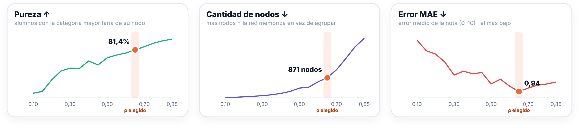
ρ | 0,30 | 0,50 | 0,60 | 0,65 | 0,70 | 0,80
Nodos | 89 | 419 | 690 | 871 | 1.220 | 2.221
Pureza | 63,7% | 73,8% | 78,3% | 81,4% | 84,5% | 90,2%
MAE | 1,03 | 0,98 | 0,97 | 0,94 | 0,96 | 0,98

Qué es la pureza
Mide si cada nodo de ART 1 junta alumnos del mismo perfil EM. Para cada nodo se cuenta cuántos alumnos tienen el perfil más común de ese nodo; se suman esos conteos de todos los nodos y se divide por el total de alumnos.
Ejemplo: nodo A con 10 alumnos (8 Recuperatorio, 2 Desaprobado) aporta 8; nodo B con 5 alumnos (5 Promoción) aporta 5. Pureza = (8 + 5) / 15 = 87%.
Se calcula con los 8.000 alumnos de entrenamiento (src/metrics.py, función pureza). 100% sería que ningún nodo mezcla perfiles.

Por qué 0,65 (D-13)
- es el primer valor con pureza de al menos 80%, la meta del proyecto;
- tiene el menor MAE de todo el barrido (0,94);
- más arriba los nodos se achican tanto que su nota media es poco confiable y el MAE vuelve a subir.
Para correrlo: python CarGross.py --mode sweep (código en src/barrido_rho.py).

Preguntas que pueden hacer en la defensa
¿Por qué no un ρ más alto si da más pureza?
Porque arma demasiados nodos chicos: la red memoriza alumnos en vez de agrupar y el error de la nota sube.
¿El ρ elegido sirve para el dataset 2?
Sí: con 0,65 la pureza es 84,6% y el MAE casi no cambia con ρ en ese dataset.

8. Predicción, categoría y confianza baja
En una frase
La nota esperada de un alumno nuevo es la nota media de los alumnos de entrenamiento de su nodo, y la categoría sale de esa nota.

Dos momentos
- 1. Calibrar: con los 8.000 alumnos de entrenamiento, ya agrupados por la red, a cada nodo se le anota la nota media de sus alumnos, pasada a escala 0–10. La nota no participó del agrupamiento: se usa recién acá.
- 2. Predecir: el alumno nuevo se pasa a 20 bits y la red busca un nodo que se parezca lo suficiente, sin aprender. Su nota esperada es la del nodo.
Ejemplo
Alumno 0110 0101 0110 0110 0110 → cae en el nodo 654 → nota media del nodo 5,36 → categoría Recuperatorio.

La categoría sale de la nota (D-15)
Categoría | Nota esperada
Promoción | > 8
Aprobado Regular | 6 a 8
Recuperatorio | 4 a 6
Desaprobado | < 4

Antes la categoría era el perfil EM más común del nodo, y a veces no coincidía con la nota (7,78 → Recuperatorio). Ahora sale de la nota, el acierto subió de 47,4% a 57,2% y el perfil EM queda como dato aparte (perfil_em_nodo).

Confianza baja (D-16)
Si ningún nodo pasa la vigilancia, en predicción no se crea uno nuevo. Se usa el nodo que más unos del alumno comparte (si empatan, el de más alumnos) y la predicción se marca confianza_baja = True. En la validación pasó con 1 alumno de 2.000.

Preguntas que pueden hacer en la defensa
¿Por qué la red no aprende al predecir?
Para que el modelo quede fijo: un alumno sin nota no puede cambiar la nota media de los nodos, y todos los alumnos se predicen con el mismo modelo.
¿Por qué casi nunca predice Promoción o Desaprobado?
Porque la nota media de un nodo tiende al centro; los extremos se suavizan. Es una limitación conocida.
Código: clase ExamPredictor en src/predictor.py (calibrate y predict).

9. Métricas
En una frase
Medimos tres cosas: si EM separa bien los perfiles (sección 2.3), si ART 1 arma nodos coherentes y, lo más importante, cuánto se equivoca la nota esperada.

Métrica | Qué mide y cómo | Dataset 1 | Dataset 2
MAE (principal) | Error promedio de la nota: promedio de |real − esperada|, sobre 10, en el 20% de validación | 0,94 | 0,23
MAE dando el promedio | La vara a superar: a todos la nota promedio | 1,33 | 0,29
Acierto de categoría | % de alumnos de validación cuya categoría real coincide con la pronosticada | 57,2% | 98%
Pureza | % de alumnos que comparten el perfil EM más común de su nodo (entrenamiento) | 81,4% | 84,6%
Nodos | Cuántos grupos armó ART 1 | 871 | 394
CR (compresión) | Nodos / alumnos de entrenamiento: 871 / 8.000. Meta entre 0,05 y 0,20 | 0,109 | 0,075
RR (resets) | Resets / alumnos en la última pasada: cuántos nodos descarta la red, en promedio, antes de ubicar a cada alumno | 0,2 | 0,0

Cómo leerlas
- MAE: el MAE es la métrica principal porque mide directamente lo que el sistema promete: la nota. Bajar de 1,33 a 0,94 es un 30% menos de error.
- Acierto 57%: un alumno con nota real 5,9 y esperada 6,1 tiene un error de 0,2, pero cuenta como desacierto (Recuperatorio contra Aprobado Regular). Por eso es más bajo que la pureza y pesa menos que el MAE.
- Dataset 2 con 98%: en el dataset 2 el 98% de las notas está entre 6 y 8; decir siempre "Aprobado Regular" ya acierta el 98%. Lo que vale es que el MAE baja de 0,29 a 0,23.

Preguntas que pueden hacer en la defensa
¿Por qué la pureza es 81% y el acierto 57%?
Miden cosas distintas: la pureza mira si el nodo agrupa un mismo perfil EM; el acierto mira si la nota cae en la misma franja, y un error chico cerca de un límite ya cuenta como desacierto.
¿Cómo saben que el modelo aprende algo?
Porque su MAE es menor que el de dar la nota promedio a todos, en los dos datasets.
Código: src/metrics.py (pureza, mae, exactitud_categoria y entrenar_pipeline); python CarGross.py --mode eval las calcula y guarda en data/output/.

10. El código
En una frase
Un módulo por etapa en src/, una función que arma todo el pipeline (entrenar_pipeline) y dos formas de usarlo: la CLI CarGross.py (la entrega oficial) y la app visual.

Archivo | Qué hace | Sección
src/preprocessor.py | Lee CSV y metadata, chequeo de 24 h, escala a enteros y separa 80/20 | 4, 5
src/em_clustering.py | EM: elige K, ajusta los 4 perfiles, métricas y riesgo ℛ | 2, 6
src/encoder.py | Bins de 0 a 10 y 4 bits por variable (20 bits) | 5
src/art1.py | La red ART 1 del Box 3 (elección, vigilancia, aprendizaje) | 1
src/predictor.py | Nota media por nodo, categoría y confianza baja | 8
src/metrics.py | Métricas y entrenar_pipeline(), que une todo | 9
src/barrido_rho.py | Barrido de ρ de 0,10 a 0,90 | 7
src/man_pages.py | El manual que se muestra ante errores | —
src/app_visual.py | App en el navegador (Streamlit) | —
CarGross.py | Punto de entrada único (CLI) | —

El recorrido de entrenar_pipeline()
CSV + metadata → preprocessor → em_clustering (perfiles y ℛ)
→ encoder (20 bits) → art1 (nodos)
→ predictor (nota por nodo) → metrics (MAE, pureza…)

La CLI y la app llaman a la misma función, por eso dan los mismos números. Paso por paso (src/metrics.py):
- 1. Cargar y revisar los datos. DataPreprocessor lee la metadata (qué columna es entrada, objetivo o control) y el CSV de alumnos, aplica el chequeo de 24 h y separa 8.000 alumnos para entrenar y 2.000 para validar (semilla 42). Archivo: src/preprocessor.py.
- 2. EM sobre los números. Con las 5 variables tal cual (sin bits) de los 8.000 alumnos, EMClusterer ajusta 4 campanas. compute_spectral_risk calcula ℛ y les pone nombre (Promoción … Desaprobado). Cada alumno de entrenamiento queda con su perfil EM. También se calculan BIC, AIC, silhouette y entropía. Archivo: src/em_clustering.py.
- 3. Pasar a bits. binarizar() escala las tareas a 100 y PositionalBinaryEncoder convierte a cada alumno (de entrenamiento y de validación) en 20 bits. Archivo: src/encoder.py.
- 4. ART 1 aprende. CarpenterGrossbergNetwork con ρ = 0,65 recibe los 20 bits de los 8.000 alumnos (hasta 5 pasadas) y los agrupa en nodos: 871 en el dataset 1. Archivo: src/art1.py.
- 5. Calibrar los nodos. Recién acá aparece la nota: ExamPredictor.calibrate anota en cada nodo la nota media (0–10) y el perfil EM más común de sus alumnos. Archivo: src/predictor.py.
- 6. Predecir la validación. Los 2.000 alumnos reservados pasan por la red sin que aprenda. Cada uno recibe la nota media de su nodo, la categoría que corresponde a esa nota y la marca de confianza baja si hizo falta.
- 7. Medir. Se compara la nota esperada con la real de esos 2.000 (MAE, acierto) y se miden los nodos (pureza, CR, RR). Devuelve la tabla de predicciones por alumno y el resumen de métricas, que la CLI guarda en data/output/ y la app muestra en pantalla.
Lo importante del recorrido
La nota del examen no se usa en los pasos 1 a 4: EM y ART 1 agrupan sin verla. Entra recién en el paso 5 para etiquetar los nodos, y en el 7 para medir el error con alumnos que el modelo nunca vio.

La CLI CarGross.py (D-19)
- Modos: demo (prueba rápida), train (ver nodos), eval (métricas con el 20%), predict (alumnos nuevos con -i) y sweep (barrido de ρ).
- Datos: --dataset 1|2 o -d datos.csv -m metadata.csv; --rho cambia la vigilancia.
- Errores: nunca muestra un error de Python: escribe ERROR, muestra el manual y sale con código 2 (opciones), 3 (archivo), 4 (datos) o 1 (otro).
La app (D-14) se abre con streamlit run src/app_visual.py y tiene tres pestañas: un alumno, métricas y predecir un CSV.

Tests
En tests/ hay un archivo por módulo (ART 1, EM, codificador, preprocesador, métricas, predictor y CLI). Se corren con python -m pytest.

Preguntas que pueden hacer en la defensa
¿Por qué una app si la cátedra pedía CLI?
La CLI es la entrega oficial; la app es un complemento para mostrar el modelo y usa el mismo código.
¿Qué pasa si el CSV está mal?
El programa no se cae: muestra el motivo, el manual y sale con el código 4.

11. Limitaciones y repaso para la defensa

Limitaciones
Limitación | En simple
Código binario no ordinal | 7 = 0111 y 8 = 1000 no se parecen; mejorar un hábito a veces baja la nota (D-17)
Nodos chicos | Casi la mitad de los nodos tiene menos de 5 alumnos
Erosión por AND | Los prototipos solo pierden unos y pueden aceptar alumnos distintos
Pocos extremos | La nota media de un nodo tiende al centro; casi no predice Promoción ni Desaprobado
Perfiles superpuestos | EM supone campanas; silhouette 0,19
Dataset 1 simulado | Muestra cómo funciona el método, no un caso real (D-10)
Una sola variable de tareas | El dataset no trae las tareas por tipo (D-03)
Dataset 2 desbalanceado | El 98% de las notas está entre 6 y 8

Repaso rápido: lo que no puede faltar
¿Qué hace el sistema?
Predice la nota del próximo examen (0–10) y su categoría. No predice deserción ni da recomendaciones.
¿Qué es ART 1?
Una red no supervisada que agrupa bits: si un alumno se parece lo suficiente a un nodo (ρ) entra, si no, se crea uno nuevo (sec. 1).
¿Qué es EM?
Ajusta K campanas a los datos y da a cada alumno una probabilidad por perfil; K = 4 por BIC (sec. 2).
¿Por qué los dos?
EM da perfiles con sentido; ART 1 da el detalle. MAE 0,94 contra 0,99 y 1,33 (sec. 3).
¿Cómo entra un alumno a la red?
5 variables → bins de 0 a 10 → 4 bits cada una = 20 bits (sec. 5).
¿Cómo se ordenan los perfiles?
Con el riesgo ℛ, que usa el centro y el autovector de cada perfil (sec. 6).
¿Por qué ρ = 0,65?
Primer valor con pureza ≥ 80% y menor MAE (sec. 7).
¿Cómo sale la nota?
Es la nota media del nodo; la categoría sale de esa nota (sec. 8).
¿Es no supervisado si usa la nota?
Sí: la nota no participa del agrupamiento, solo se anota al final en cada nodo.
¿Funciona?
El MAE baja 30% contra dar el promedio, y en los dos datasets (sec. 9).

